

Escuela Normal de Educación Preescolar

“Actividades para diferentes modelos de equipamiento”.

Profesor. Pablo Rolando de Leon Davila.

Dulce Valeria Pruneda Rodríguez #16 Andrea Paola Quiroz Hernández. #17

Miroslava Sánchez Vásquez #22

Saltillo, Coahuila de Zaragoza

11 de Abril de 2014

Introducción

Integrantes:

* Dulce Valeria Pruneda Rodríguez
* Andrea Paola Quiroz Hernández.
* Miroslava Sánchez Vásquez

Fecha de práctica: 3 ,4, 5 6 de Junio del 2014

Visita previa: 12, 13 y 14 de Marzo del 2014

Grupos en los que se trabaja: 3º A, B y C.

Materias y maestros involucrados: Forma, Espacio y Medida , La tecnología aplicada a los centros escolares .

* Profra. Cecilia Badillo Luna
* Profr. Julio César Salazar Márquez
* Profra. Alejandra López M.

Aspectos a considerar (que se desprenden de los programas de TIC en centros escolares, espacio forma y medida u otros) :

Información de la escuela de práctica

**Ubicación de la escuela (google earth) :**

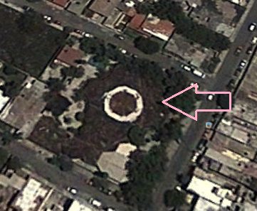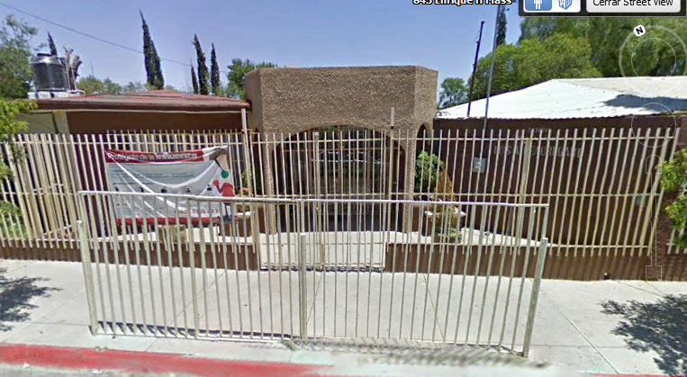

**Datos generales:**

Jardín de niños Luis A. Beauregard.™

H Mass, Zona Centro #840 .

Contexto urbano / Sostenimiento : Estatal

**Infraestructura tecnológica:**

* Dos centros de computación
* Un proyector
* Una laptop
* Copiadora
* Computadoras en dirección
* Internet

**Dispositivos que podrían llevar los alumnos del equipo para usar:**

Hacer uso del proyector de la escuela y llevar una laptop para poder hacer uso del juego educativo con los educandos.

**Actividad a realizar**

**¿Que figura es?**

**Campo:** Pensamiento matemático

**Aspecto:** Forma, espacio y medida

**Competencia:** Construye objetos y figuras geométricas tomando en cuenta sus características

**Objetivo:** Que los niños aprendan a reconocer las figuras geométricas más simples como el círculo, cuadrado, rectangulo y triangulo así como sus características.

**Recursos:** Juego educativo ( <http://www.tudiscoverykids.com/juegos/formas-geometricas/>)

**Inicio:** Se iniciará la actividad de “¿Qué figura es? ” cuestionando a los educandos si saben las características de las figura básicas , después de escuchar las ideas previas de diversos niños se les dirá que va trabajar en grupo, donde deberán participar todos.

**Desarrollo:**  Se le entregará a cada niño un pequeño paquete que contiene figuras geométricas y una hoja donde tendrá que identificar cada una de ellas , después de conocer el nivel de conocimiento que el niño tiene pasaremos a la siguiente prueba.

**Cierre:** La educadora abrirá el juego educativo en donde seleccionará el nivel de dificultad en el que se iniciara la actividad, con la introducción de lo que son las figuras geométricas que contiene el juego se reforzarán los conocimientos de los niño en el cual al mismo tiempo la educadora se encargara de resolver algunas dudas.

El juego consiste en identificar las características de las figuras geométricas mediante una serie de preguntas y actividades donde se tiene que trazar dicha figura así como de reconocer que objetos están hechos con las figuras geométricas

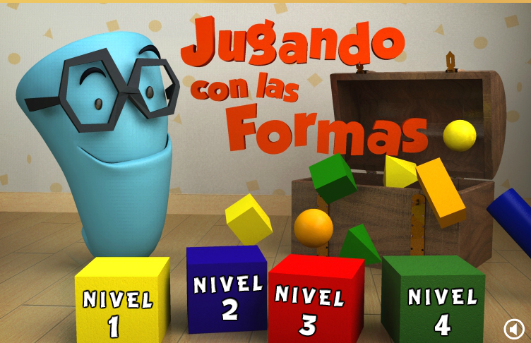

**Posibilidad de adaptar la actividad a diferentes modelos de equipamiento**

**Cómo se usaría en cada modelo de equipamiento.**

En esta actividad se usará el proyector de la escuela, llevaremos una laptop y utilizaremos el internet para poder hacer uso del juego educativo con los alumnos.

**Consideren que lo aplicaran de forma individual cada alumna.**

Estableceremos tiempos por cada alumna practicante para así poder hacer uso del proyector de la escuela, cada una llevará su laptop para realizar el trabajo más rápido.

|  |
| --- |
|  |

**Creación de instrumento de evaluación del aprendizaje del alumno**

**Para comprobar que los alumnos obtuvieron los aprendizajes esperados en esta actividad**

¿Al utilizar el proyector a los niños les resultó más interesante y divertida la actividad?